La Statue de la Liberté
(Liberty Island, New York, Etats-Unis d’Amérique [USA])
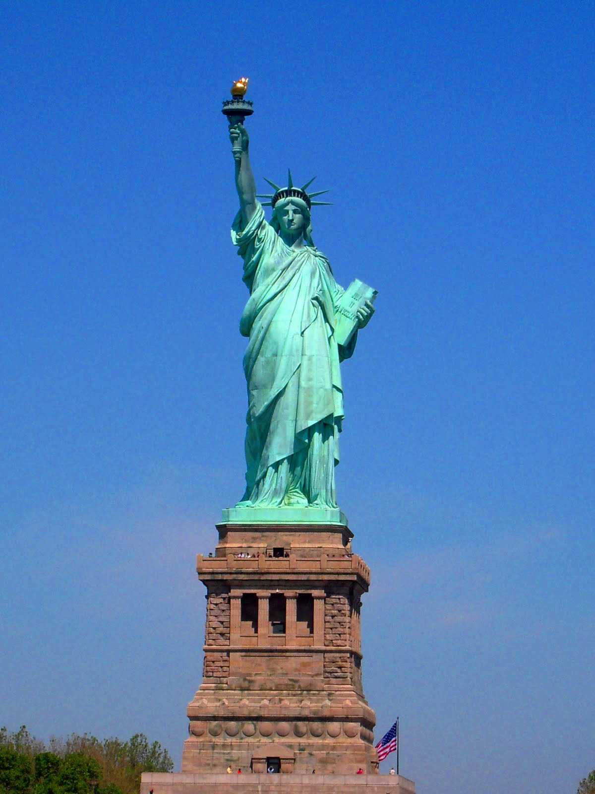
Informations et techniques
La Statue de la Liberté est à New York, Etats-Unis d’Amérique.  La statue est sur l’île appelée Liberty Island. | 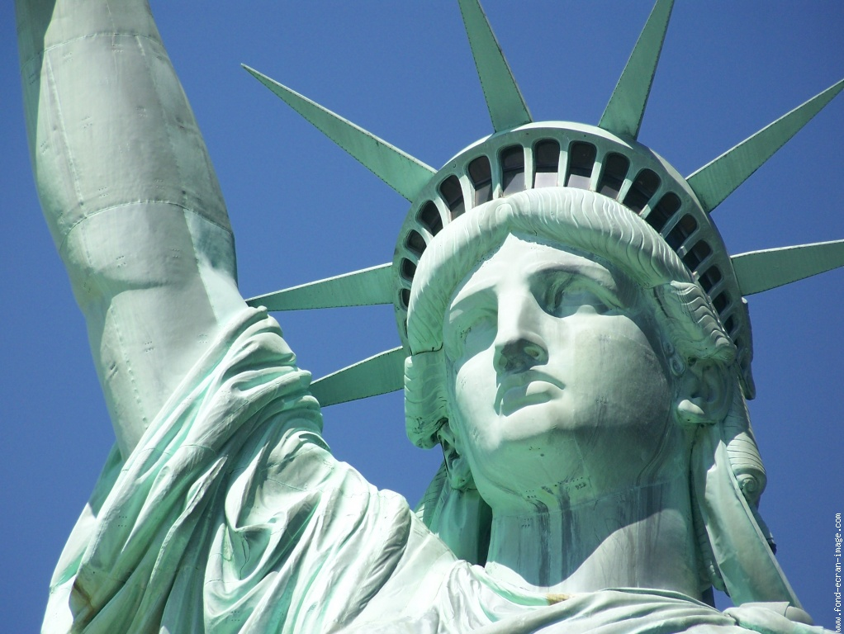
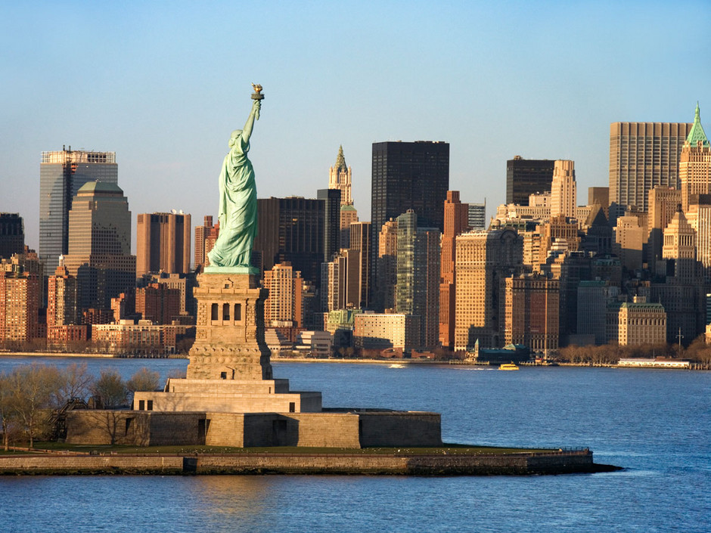 | Cette statue a été construite en France en morceaux et a été assemblée à New-York. Elle a été imaginée en 1865 mais terminée seulement en 1886.  Son concepteur est Auguste Bartholdi aidé par Gustave Eiffel pour la partie métallique interne.
La statue fait 46 mètres de hauteur. Elle est posée sur un socle qui fait la même hauteur.  Cette statue a une masse de 225 000 kg (225 tonnes). | 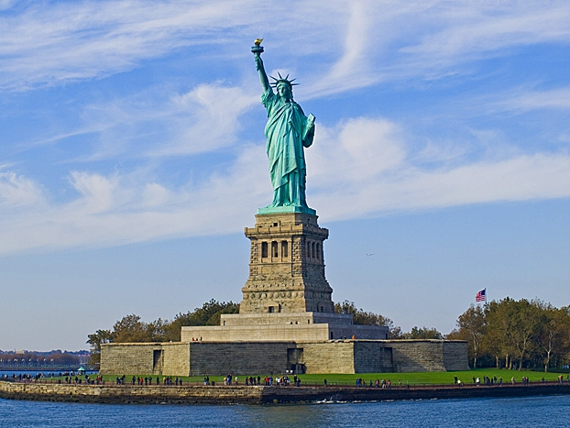

Géographie du monument.

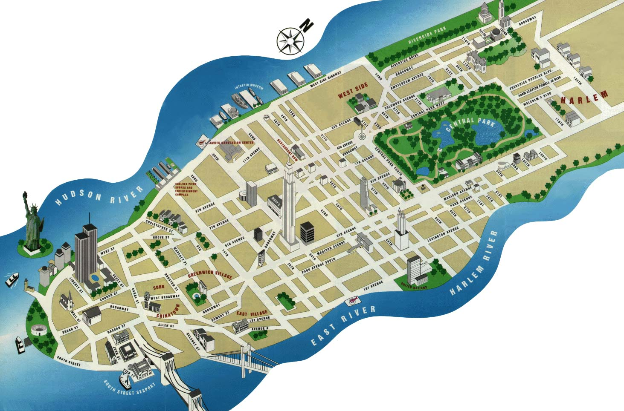
Carte de New York (Manhattan) présentant les principaux monuments.

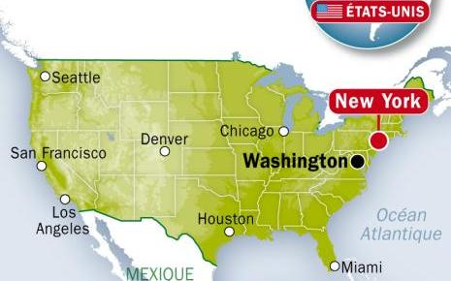 | 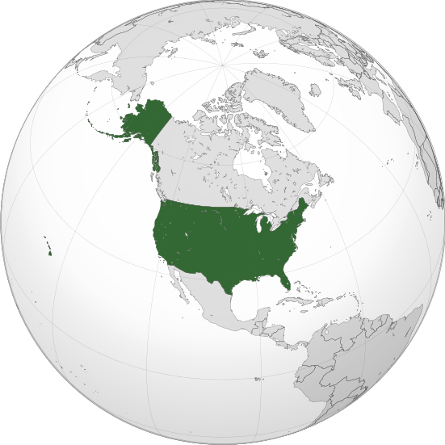
Carte des Etats-Unis d’Amérique | Carte des Etats-Unis d’Amérique dans le monde

